ORIENTACIÓN DE TAREA #1

- Inicia MS PowerPoint y elige Presentación en blanco.
- Recordatorio antes de digitar el texto:
  - Utiliza las mayúsculas y minúsculas según corresponda.
  - Separa las palabras utilizando sólo un espacio.
  - Coloca acento a las vocales que lo necesitan.

- Completa la primera diapositiva:

- Inserta nueva diapositiva Título y objeto. Digita:
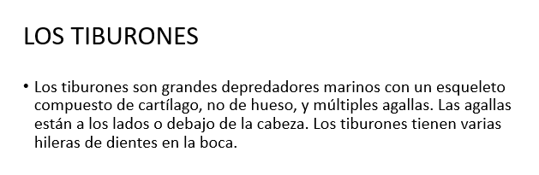
- Inserta nueva diapositiva Dos objetos. Digita:
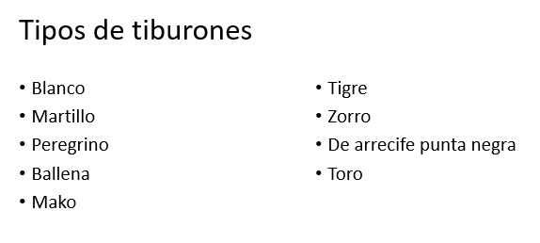

- A cada diapositiva le cambia la fuente y color de los textos.
- En la segunda diapositiva centra el título y justifica el párrafo.
- En la tercera diapositiva centra el título.

- Guarde el archivo como: T1-3A-Apellido Nombre Ejemplo: T1-3A-Duarte Karla

- Enviar el archivo a más tardar el martes 12 de mayo a través del correo de la docente: duarte.computacion@gmail.com para su debida recepción y revisión.

Recordatorio:
* La realización práctica de las tareas asignadas permitirá reforzar los conocimientos aprendidos, previos a evaluaciones en proceso.
* Solamente se recibe por el correo. Favor seguir indicaciones.

